A2024 - PHYSIQUE II PSI
Concours commun
Mines-Ponts
ÉCOLE DES PONTS PARISTECH, ISAE-SUPAERO, ENSTA PARIS, TÉLÉCOM PARIS, MINES PARIS, MINES SAINT-ÉTIENNE, MINES NANCY, IMT ATLANTIQUE, ENSAE PARIS, CHIMIE PARISTECH - PSL.
Concours Mines-Télécom, Concours Centrale-Supélec (Cycle International).
CONCOURS 2024
DEUXIÈME ÉPREUVE DE PHYSIQUE
Durée de l'épreuve : 4 heures
L'usage de la calculatrice et de tout dispositif électronique est interdit.
Les candidats sont priés de mentionner de façon apparente
sur la première page de la copie :
PHYSIQUE II - PSI
L'énoncé de cette épreuve comporte 8 pages de texte.
Si, au cours de l'épreuve, un candidat repère ce qui lui semble être une erreur d'énoncé,
il le signale sur sa copie et poursuit sa composition en expliquant les raisons des
initiatives qu'il est amené à prendre.
Freinages
On s'intéresse ici à une conséquence électromécanique de la loi de l'induction de Lenz-Faraday : le freinage inductif. Le déplacement d'une source de champ magnétique (aimant, bobinage) mobile en présence d'un conducteur électrique immobile (dans le premier problème), tout comme le déplacement d'un circuit électrique mobile dans une zone de champ magnétique statique (dans le second) ont pour conséquence le freinage du système mobile.
Dans le premier cas, le freinage inductif se manifeste par la dissipation de puissance par effet Joule du fait de la circulation de courants induits en volume (courants de Foucault) : c'est le principe des freins rhéostatiques installés sur certains véhicules lourds (autocars en zone de montagne, trains) lorsque le frottement de traînée aérodynamique et le freinage par friction ne suffisent pas.
Dans le second cas, le freinage est une conséquence directe des courants induits à travers la force de Laplace. Elle est présentée ici dans le cadre d'une proposition récente permettant de faire descendre les satellites artificiels de la Terre hors d'usage sur une orbite assez basse pour que le freinage par l'atmosphère prenne le relais et provoque leur retombée sur terre ou leur destruction.
Ce sujet est constitué de deux problèmes I et II totalement indépendants. Pour les réponses aux questions posées, on distinguera exprimer (donner une forme littérale) et calculer (donner une valeur numérique). Toutes les données numériques nécessaires, ainsi qu'un bref formulaire, figurent en fin d'énoncé. Pour toutes les applications numériques demandées, on peut se limiter à un seul chiffre significatif. Lorsque l'énoncé demande d'expliciter la dimension d'une grandeur physique on le fera en fonction des dimensions fondamentales, longueur $L$, masse $M$, durée $T$, courant électrique $I$ et température $Θ$. À titre d'exemple, la dimension d'une vitesse $V$ pourra être notée $[V]=L⋅T^{−1}$ et celle d'une force $[\vec{F}]=M⋅L⋅T^{−2}$.
I Freinage d'une chute libre
Cette partie comporte trois sous-parties I.A, I.B et I.C qui peuvent être abordées de manière totalement indépendante à condition d'admettre éventuellement les résultats affirmés par l'énoncé.
On s'inspire ici d'une vidéo de vulgarisation du MIT $^{a}$. D'après le commentaire proposé, «Un aimant est abandonné le long d'un tube de cuivre et $y$ subit une force résistive. La chute de l'aimant induit un courant dans le tube de cuivre et, du fait de la loi de Lenz, ce courant crée un champ magnétique qui s'oppose aux variations du champ dues à la chute de l'aimant. Ce dernier est ainsi repoussé et tombe plus lentement. »
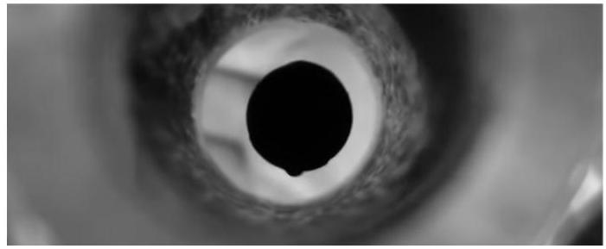

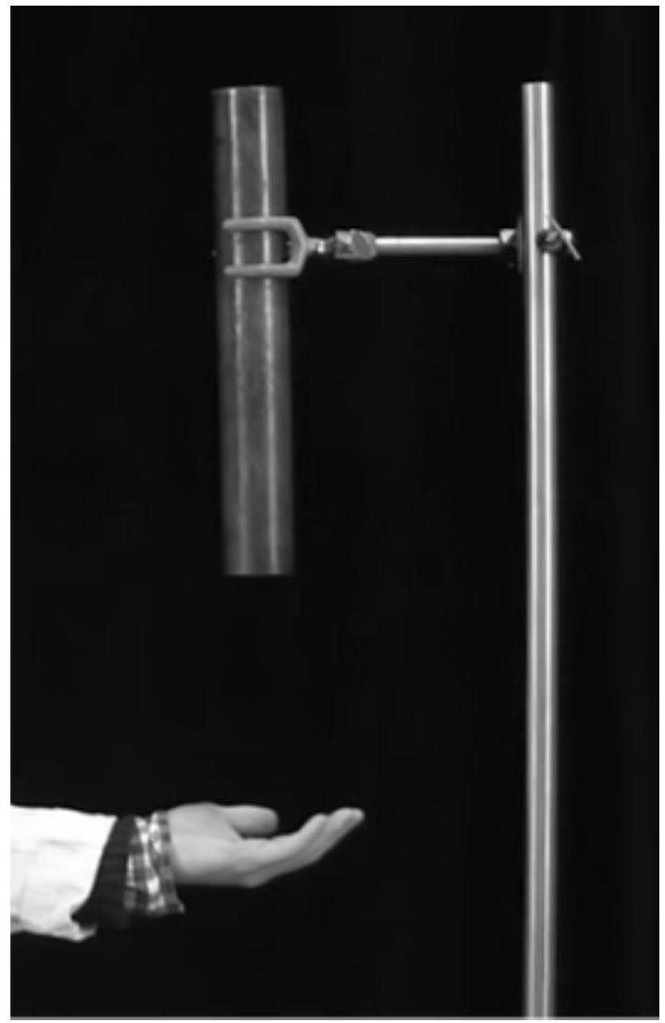
On voit (photographie ci-contre à droite) l'expérimentateur attendre plusieurs secondes l'arrivée de l'aimant à la base du tube alors que la même chute sans les effets inductifs dure quelques centièmes de seconde. Une vue par le haut (ci-dessus) montre l'aimant, sphérique, dans le tube pendant sa chute.
I.A Chute libre et freinage aérodynamique
L'objet dont on étudie la chute est soit une bille d'acier (sans propriété magnétique significative) soit un aimant sphérique ; dans les deux cas on prendra pour son rayon $r=1 cm$ et pour sa masse $m=33 g$; la chute se déroule à l'intérieur d'un tube de cuivre de hauteur $h=20 cm$. On note $g_{0}$ l'accélération de la pesanteur.
  - Dans le cas, où on néglige tous les frottements, exprimer puis calculer la durée $Δt_{h}$ de traversée du tube sans vitesse initiale ainsi que la vitesse moyenne de chute $v_{m}$.
La chute est en fait ralentie par le frottement de l'air dans le tube, qu'on modélisera comme une force de traînée aérodynamique de norme :
$$F=\frac{1}{2}C_{x}ρS_{⊥}v^{2}$$
où $v=‖\vec{v}‖$ est la vitesse de chute, $C_{x}$ le coefficient de traînée (sans dimension, supposé constant pendant la chute), $ρ$ la masse volumique de l'air et $S_{⊥}$ la section droite de la bille, donc ici l'aire d'un disque de rayon $r$.
  - Montrer que la vitesse de chute est régie par l'équation $\frac{dv}{dt}=\frac{v_{∞}^{2}−v^{2}}{v_{∞}τ}$; interpréter les constantes $v_{∞}$ et $τ$ et exprimer $v_{∞}/τ$ et $v_{∞}τ$.
  - En admettant que les frottements restent un terme correctif modeste pendant la chute, déduire de $v_{m}$ une estimation du nombre de Reynolds $R$ qui caractérise l'écoulement de l'air autour de la bille lors de la chute de celle-ci.
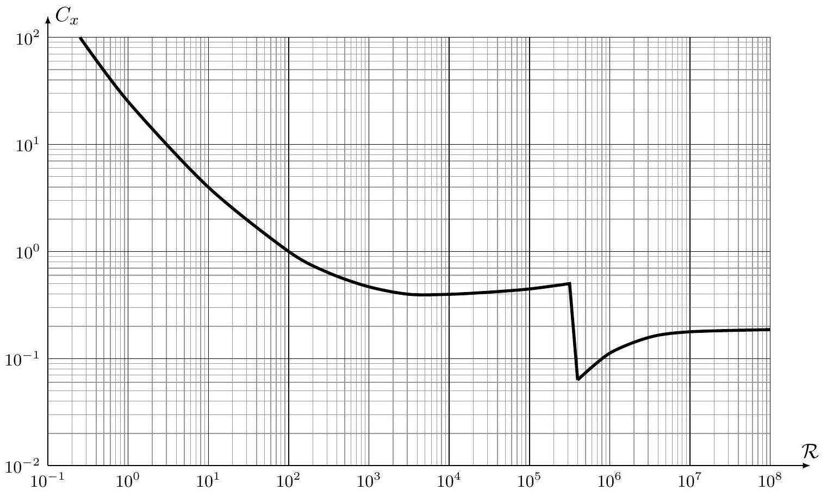
Figure 1 - Coefficient de traînée d'une sphère lisse dans l'air
$−4$.
  - Les frottements aérodynamiques permettent-ils de rendre compte d'un temps de chute est $Δt_{h}$ de l'ordre de 4 secondes pour un tube de 20 cm de haut? Conclure.
I.B Freinage inductif
Dans ce qui suit on négligera le freinage aérodynamique. Le tube de cuivre a pour rayon intérieur $r_{i}=15 mm$ et pour épaisseur $e=7 mm$. On s'intéresse à une situation où l'aimant progresse vers le bas à la vitesse $v$ supposée constante le long de l'axe ( $Oz$ ) du tube (figure 2).
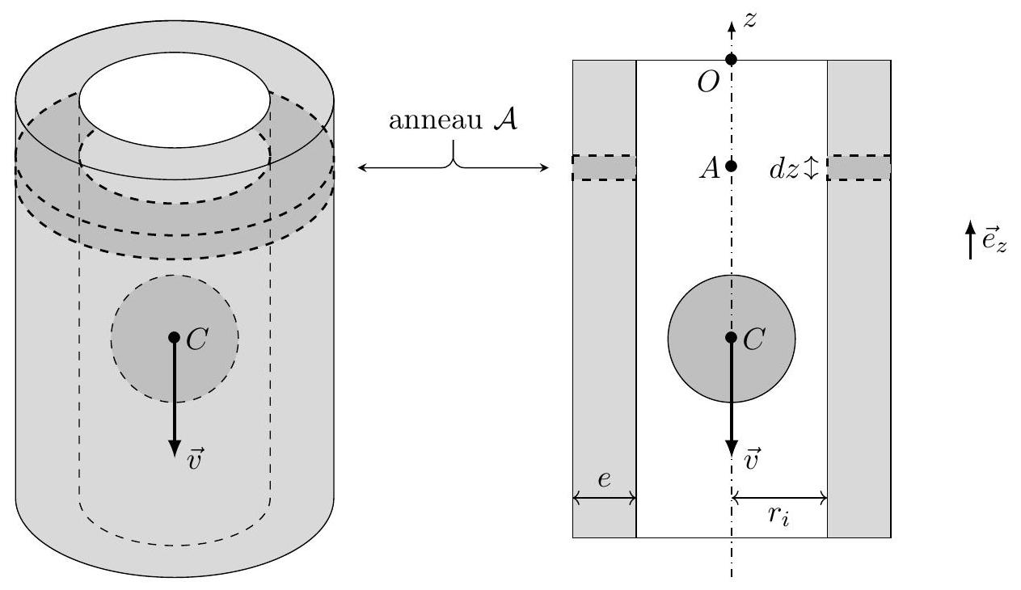
Figure 2 - Représentation perspective et en coupe de la chute de l'aimant (échelles non respectées)
Le mouvement de l'aimant crée un courant induit en volume dans le tube. Nous admettrons que l'aimant est équivalent à un dipôle magnétique ponctuel de moment dipolaire $\vec{M}=M_{0}{\vec{e}}_{z}$ disposé en son centre $C$. Il descend à la vitesse $\vec{v}=−v{\vec{e}}_{z}$ avec $v>0$. Nous admettrons aussi que les courants induits sont de géométrie orthoradiale : ils tournent dans le tube autour de l'axe ( $Oz$ ) de la chute.
$◻−6$. On étudie d'abord une partie du tube délimitée par un anneau ( $A$ ) de centre $A$, de hauteur $dz$, disposé à l'ordonnée $z$, compris entre les rayons $r_{i}$ et $r_{i}+e$ (cf. figure 2 ) au sein du cuivre, matériau vérifiant la loi d'Ohm avec la conductivité $γ$.
En considérant $e≪r_{i}$ (même si cette approximation n'est pas pertinente au vu des valeurs numériques), déterminer la conductance électrique $dG$ de cet anneau en fonction de $γ,e,dz$ et $r_{i}$.
$◻−7$. On admet que le flux $Φ(t)$ du champ magnétique créé par l'aimant à travers ce même anneau (A) s'écrit $Φ(t)=Φ_{0}\frac{r_{i}^{3}}{{\left(r_{i}^{2}+(z+vt)^{2}\right)}^{3/2}}$ où $Φ_{0}$ est une constante dont on admettra qu'elle s'écrit sous la forme $Φ_{0}=μ_{0}^{a}M_{0}^{b}r_{i}^{c}$ où $μ_{0}$ est la perméabilité magnétique du vide. Tracer l'allure de la courbe $Φ(t)$. Déterminer les exposants $a,b$ et $c$ par analyse dimensionnelle.
$◻−8$. On pose $x=(z+vt)/r_{i}$. Montrer que la puissance dissipée par effet Joule dans l'anneau ( $A$ ) s'écrit :
$$dP_{J}=\frac{9γeμ_{0}^{2}M_{0}^{2}}{2πr_{i}^{4}}\frac{x^{2}dx}{{\left(1+x^{2}\right)}^{5}}v^{2}$$
  - Justifier que la puissance totale dissipée par effet Joule puisse être approchée par l'intégrale :
$$P_{J}≃\int_{x=−∞}^{+∞}{ }dP_{J}$$
$◻−10$. Tous calculs faits, on obtient $P_{J}=KM_{0}^{2}v^{2}$ où $K=2,3SI$. En admettant la conversion totale de l'énergie mécanique en énergie électrique lors du freinage inductif, donner l'expression littérale de la force de freinage $\vec{F}$ exercée sur l'aimant pendant sa chute, en fonction de $K,M_{0}$ et $\vec{v}$.
$◻−11$. Le temps de chute est $Δt_{h}=4,0 s$ pour un tube de 20 cm de haut. Quel serait le résultat de la même expérience avec un tube de même longueur en aluminium ? en acier ?
$◻−12$. Calculer le moment dipolaire $M_{0}$ de l'aimant utilisé.
Le matériau utilisé pour la fabrication de l'aimant est un alliage ferromagnétique caractérisé par un cycle d'hystérésis large. On rappelle ici que celui-ci trace les valeurs de l'aimantation $M$ en fonction de l'excitation magnétique $H$ appliquée.
  - Faire apparaître sur votre copie l'allure d'un tel cycle en précisant les valeurs de l'aimantation rémanente $M_{r}$, de l'aimantation à saturation $M_{s}$ et de l'excitation coercitive $H_{c}$.
Laquelle de ces trois grandeurs pourrait être déterminée à partir de la mesure de $M_{0}$ ?
I.C Freinage ferroviaire rhéostatique
La chute de l'aimant au sein du tube métallique constitue un bon modèle des systèmes de freinage magnétique utilisés sur certains trains et tramways (cf. photographie de la figure 3 , qui montre le système de bobines descendu à proximité du rail).
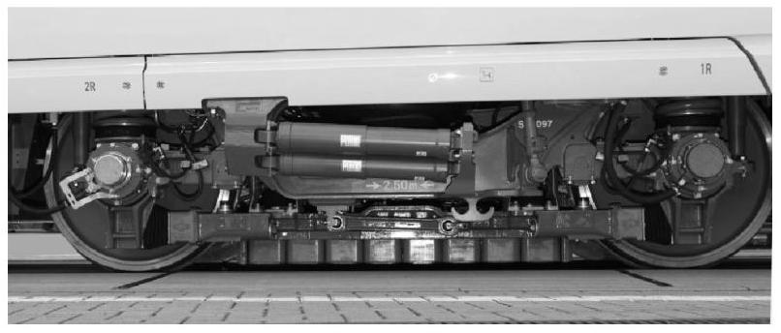
Figure 3 - Bobines d'un frein électromagnétique KNORR sur train de type VELARO
Le schéma simplifié de la figure 4 montre une paire de bobines du système, alimentées au moment du freinage par le courant $I>0$. Ces bobines sont solidaires du train qui avance à la vitesse $\vec{v}$ relativement au rail (fixe). Le schéma propose aussi, seulement au voisinage des bobines, la direction (mais pas le sens) des lignes de champ magnétique créées par celles-ci dans le volume du rail.
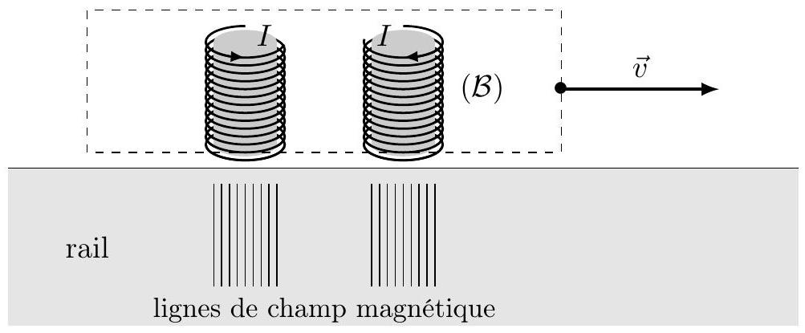
Figure 4 - Système de freinage ferroviaire à courants de Foucault
  - Reproduire sur votre copie l'aspect général de la figure 4 en y précisant le sens du champ magnétique par l'orientation des lignes de champ ; justifier très brièvement.
  - Indiquez, sur le même schéma, la direction et le sens des densités volumiques $\vec{j}$ des courants induits dans le rail à l'aplomb des deux bobines; justifier soigneusement le sens choisi.
II Freinage et chute de satellites
Ce problème décrit certains aspects du freinage des satellites, d'une part du fait des frottements sur les hautes couches de l'atmosphère et, d'autre part, dans le cadre de propositions encore théoriques à ce stade d'un autre mode de freinage, de nature électromagnétique.
Ce problème comporte quatre parties II.A, II.B, II.C et II.D qui peuvent être abordées de manière totalement indépendante à condition d'admettre éventuellement les résultats affirmés par l'énoncé.
II.A Il faut d'abord faire descendre les satellites en orbite très basse. . .
Un satellite artificiel de masse $M={10}^{3} kg$ est en orbite circulaire de rayon $R_{T}+h$ autour de la Terre, qu'on assimilera à une répartition à symétrie sphérique de rayon $R_{T}$ et de masse $M_{T}$. On note $G$
la constante de la gravitation universelle. Le champ de gravitation au sol sera identifié au champ de pesanteur $g_{0}$. Dans cette partie, on considérera que le satellite évolue dans le vide.
$◻−16$. Exprimer, en fonction de $M,g_{0},R_{T}$ et $h$, l'énergie potentielle de gravitation $E_{p}$ du satellite. On prendra l'origine des énergies potentielles si $h→∞$.
$◻−17$. Exprimer, en fonction de $M,g_{0},R_{T}$ et $h$, la norme $v$ de la vitesse et l'énergie mécanique totale $E$ du satellite.
Le satellite est en orbite à l'altitude $h_{1}=1000 km$ au-dessus de la surface du sol. On souhaite l'amener progressivement à l'altitude beaucoup plus basse $h_{0}=200 km$, altitude en dessous de laquelle l'influence de l'atmosphère deviendra suffisante pour espérer que les frottements de l'air le feront retomber au sol. Quel que soit le système utilisé pour abaisser l'altitude de $h_{1}$ à $h_{0}$, on considérera une évolution assez lente pour conserver en permanence le caractère quasi-circulaire de l'orbite, donc aussi les relations $v(r)$ et $E(r)$ établies à la question précédente.
$◻−18$. Comparer les vitesses $v_{1}=\left\|{\vec{v}}_{1}\right\|$ et $v_{0}=\left\|{\vec{v}}_{0}\right\|$ avant et après la descente.
Estimer leurs valeurs numériques ainsi que celle de $Δv=v_{1}−v_{0}$.
  - Cette descente est souvent obtenue au moyen d'un système de fusées qui exerce sur le satellite une force constante $M{\vec{a}}_{fr}$, pratiquement tangente à chaque instant à la trajectoire circulaire. Représenter sur un même schéma le vecteur vitesse du satellite et ${\vec{a}}_{fr}$ pendant la descente.
$◻−2$ 2. Avec $a_{fr}=4⋅{10}^{−5} m⋅{ s}^{−2}$, estimer, au moyen d'un bilan énergétique simplifié, la durée (en mois) nécessaire à la descente de $h_{1}$ jusqu'à $h_{0}$.
À partir de l'instant où le satellite atteint l'altitude $h_{0}$, il devient soumis aux frottements sur les plus hautes couches de l'atmosphère, ce qui entraînera sa chute. Ce frottement est directement proportionnel à la densité particulaire de l'atmosphère $n^{∗}$ (nombre de molécules par unité de volume) qui, elle-même, dépend de l'altitude $z$ (comptée depuis $z=0$ au sol). Nous allons donc maintenant étudier cette répartition des molécules dans la haute atmosphère (ou, ce qui revient au même, au niveau des orbites très basses).
II.B . . . où ils arrivent dans l'atmosphère. . .
Dans le but de modéliser la répartition des molécules dans l'air en fonction de l'altitude $z$, cette partie propose un modèle décrivant l'air atmosphérique en équilibre par compensation de deux courants de particules : le courant descendant dû au champ de pesanteur et le courant de diffusion qui lui est opposé. Dans cette partie, le champ de pesanteur est uniforme, vertical, d'intensité $g_{0}$; l'axe ( $Oz$ ) est vertical ascendant et le niveau $z=0$ est celui du sol.
$◻$ - 21. On étudie le mouvement d'une molécule de l'atmosphère terrestre, point matériel de masse $m$ soumis d'une part à son poids et d'autre part à la résultante des collisions de cette molécule avec le reste de l'atmosphère, qu'on décrira comme une force de frottement proportionnelle à la vitesse, $\vec{f}=−m\vec{v}/τ$. Montrer que, après un régime transitoire que l'on négligera, la chute se poursuit à la vitesse constante ${\vec{v}}_{∞}$, que l'on exprimera en fonction notamment de l'intensité $g_{0}$ de la pesanteur au sol.
  - On note $n^{∗}$ la densité particulaire de l'atmosphère (nombre de molécules par unité de volume). Exprimer la densité volumique de courant de particules ${\vec{j}}_{g}$ (grandeur qui s'exprime en molécules par seconde et par mètre carré) associée à cette chute continue des molécules de l'atmosphère.
L'effet du courant descendant ${\vec{j}}_{g}$ est d'accumuler des particules près du sol ; la densité particulaire $n^{∗}(z)$ est donc une fonction monotone décroissante de $z$. L'agitation thermique des molécules se traduit donc par l'existence d'un courant de diffusion ${\vec{j}}_{d}$ régi par la loi de Fick avec le coefficient de diffusion $D$ qui compense exactement les effets de la gravitation.
  - Rappeler la loi de la diffusion des particules, ou loi de Fick; préciser les dimensions de toutes les grandeurs qui apparaissent dans son expression.
$◻−24$. Si on écrit $D=u^{2}τ$ où $τ$ est défini à la question 21, quelle est la dimension de la grandeur $u$ ? À votre avis, $u$ et $D$ dépendent-ils de la température et, si oui, dans quel sens?
$◻−25$. En déduire que $n^{∗}(z)$ s'écrit en fonction de la densité $n_{0}^{∗}$ au sol sous la forme $n^{∗}(z)=n_{0}exp⁡\left(−\frac{z}{H}\right)$ et exprimer la hauteur caractéristique $H$ en fonction de $u$ et $g_{0}$.
La figure 5 ci-dessous permet de relier l'altitude et la densité des principaux constituants de l'atmosphère terrestre dans la basse atmosphère.
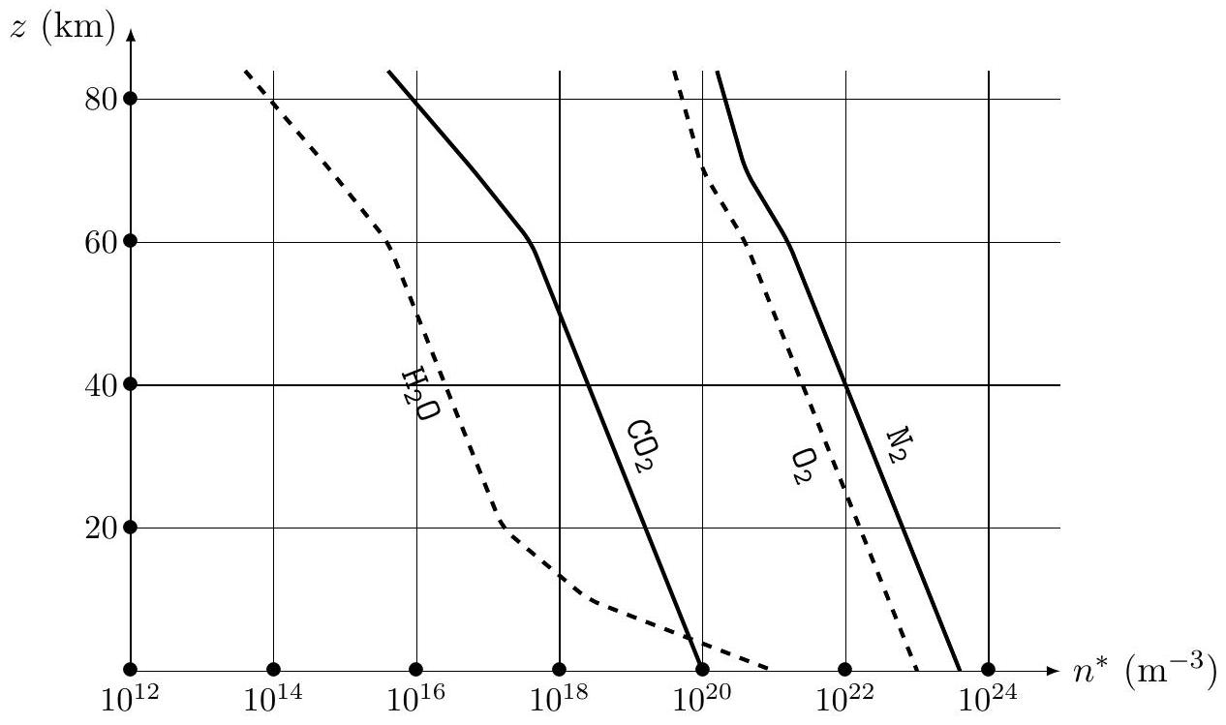
Figure 5 - Profils verticaux des principaux constituants de l'atmosphère
  - Ces profils sont-ils conformes au modèle proposé ci-dessus? Si oui, proposer une estimation de $H$; sinon, quelle(s) interprétation(s) proposez-vous?
II.C . . . et commencent donc à descendre!
Toujours sur son orbite quasi-circulaire, à partir l'instant $t=0$, le satellite est abandonné à partir de l'altitude $h_{0}=200 km$ aux frottements de l'atmosphère, qu'on modélise par la force $\vec{F}$ dépendant de la masse volumique $ρ(h)$ à l'altitude $h$ :
$$\vec{F}=−Kρ(h)‖\vec{v}‖\vec{v}\text{ avec }ρ(h)=ρ_{0}exp⁡\left(−\frac{h}{H}\right)$$
où $H=11 km$ et $K$ est une certaine constante.
  - Expliciter la puissance dissipée par les forces de frottement. En déduire l'équation d'évolution de l'altitude $h(t)$ en fonction du temps et montrer que sa solution approchée respecte l'équation suivante :
$$exp⁡\left(\frac{h_{0}}{H}\right)−exp⁡\left(\frac{h(t)}{H}\right)=\frac{t}{τ}$$
sous réserve de considérer que $h≪R_{T}$; expliciter la constante de temps $τ$ en fonction de $ρ_{0},M$, $K,g_{0},R_{T}$ et $H$.
$◻−2$ 2. Sachant que $τ=7⋅{10}^{−2} s$, estimer, en mois, la durée de la chute jusqu'au sol.
  - La station spatiale internationale (ISS) est en orbite circulaire à une altitude $h_{\text{ISS }}≃400 km$. Que dire de sa durée de chute dans le même modèle?
II.D Une amélioration : le nettoyage des orbites par câble?
La technique décrite ci-dessus pour provoquer la chute d'un satellite consiste donc d'abord à amener en orbite les réacteurs à propulsion nécessaires à la première phase de descente; en pratique, la quantité de matière requise à cet effet est de l'ordre de $20\%$ de la masse du satellite à freiner. Pour éviter cette
nouvelle mise en orbite, des solutions basées sur le freinage inductif, utilisant le champ magnétique terrestre, ont été proposées notamment par Forward, Hoyt et Uphoff (Journal of Spacecraft and Rockets, 2000).
Le champ magnétique terrestre est faible et on ne peut espérer que des forces de freinage modestes mais, cumulées sur plusieurs mois de chute, elles suffisent à une descente contrôlée d'un satellite jusqu'à ce que les frottements atmosphériques prennent le relais. On propose donc à cet effet d'équiper un satellite, lui-même en orbite dans le plan équatorial $(Oxy)$ de la Terre, d'un long câble en aluminium de longueur $ℓ$ représenté sur la figure 6 . Ce câble est rectiligne le long de l'axe ( $Ox$ ) et il y circule un courant $I>0$ descendant, induit par le mouvement de l'ensemble dans le champ magnétique terrestre. Ce courant revient par conduction au sein du plasma ionosphérique qui entoure le câble ; à cet effet l'extrémité basse du câble serait munie d'un émetteur d'ions $E$, que nous n'étudierons pas ici.
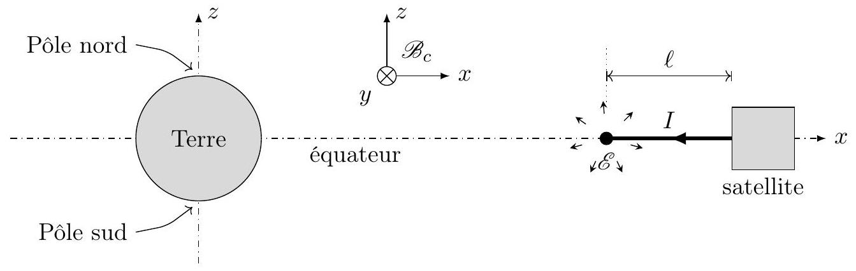
Figure 6 - Géométrie du câble de freinage d'un satellite dans le plan équatorial
On note ${\vec{B}}_{0}$ le champ magnétique créé par le dipôle magnétique terrestre. À un instant $t$ fixé, on peut se placer dans les coordonnées cartésiennes de la base $B_{c}=\left({\vec{e}}_{x},{\vec{e}}_{y},{\vec{e}}_{z}\right)$ précisée sur la figure 6 .
$◻$ - 30. Au voisinnage du câble et en le supposant uniforme, exprimer ${\vec{B}}_{0}$ en projection sur $B_{c}$. On justifiera la direction et le sens choisis et on exprimera la norme $B_{0}$ de ce champ en fonction de $B_{e}$ (champ magnétique terrestre à l'équateur), du rayon $R_{T}$ de la Terre et de l'altitude $h$ du satellite. Dans ce qui suit, on prendra $B_{0}=20μ T$.
$◻$ - 31. Exprimer, en fonction de $g_{0},R_{T}$ et $h$, la norme $v_{0}$ de la vitesse $\vec{v}$ du satellite sur son orbite circulaire à l'altitude $h$. En considérant que $I>0$ (voir figure 6), exprimer $\vec{v}$ en projection sur $B_{c}$. Dans ce qui suit, on prendra $v_{0}=7,4 km/s$.
$◻$ - 32. Le câble de freinage est en aluminium de section $s={10}^{−6}{ m}^{2}$ et de longueur $ℓ=5 km$. Calculer les valeurs de sa résistance électrique $R_{0}$ et de sa masse $m_{0}$; commenter ces valeurs.
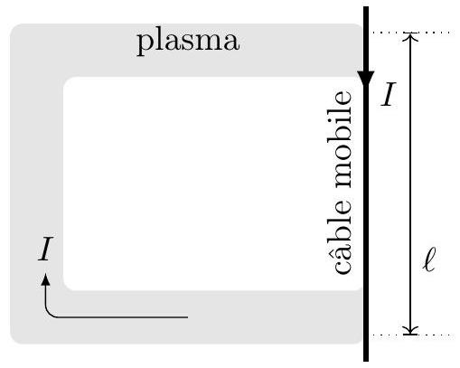
Figure 7 - Circuit ionosphérique (ni la vitesse du câble, ni le champ magnétique dans lequel il se déplace ne sont représentés).
$◻$ - 33. Pour déterminer la force électro-motrice $e$ induite par le déplacement du câble fixé au satellite en présence du seul champ magnétique terrestre, on imagine (figure 7) qu'il est la seule partie mobile d'un circuit fermé par la circulation dans le plasma ionosphérique. Appliquer la loi de l'induction de Faraday au circuit ainsi formé; en déduire l'expression puis la valeur numérique de $e$.
  - Déduire de ce qui précède les expressions et valeurs numériques de l'intensité $I$ du courant induit et de la force de freinage $f$ exercée sur le câble. Commenter cette dernière valeur.
Données numériques et formulaire
Accélération de la pesanteur au sol | $$g_{0}=10 m⋅{ s}^{−2}$$
Conductivité électrique du cuivre | $$γ_{\text{Cu }}=5,7⋅{10}^{7} S⋅{ m}^{−1}$$
Conductivité électrique de l'aluminium | $$γ_{Al}=3,7⋅{10}^{7} S⋅{ m}^{−1}$$
Conductivité électrique de l'acier | $$γ_{a}=7,7⋅{10}^{6} S⋅{ m}^{−1}$$
Dipôle magnétique terrestre | $$μ_{T}=7,7⋅{10}^{22} A⋅{ m}^{2}$$
Durée d'un mois (moyen) | $$30j=2,6⋅{10}^{6} s$$
Durée d'une année | $$365j=3,2⋅{10}^{7} s$$
Intensité du champ magnétique terrestre aux pôles | $$B_{p}=60μ T$$
Intensité du champ magnétique terrestre à l'équateur | $$B_{e}=30μ T$$
Masse volumique de l'air au sol | $$ρ_{0}=1,2 kg⋅{ m}^{−3}$$
Masse volumique de l'aluminium | $$ρ_{Al}=2,7⋅{10}^{3} kg⋅{ m}^{−3}$$
Perméabilité magnétique du vide | $$μ_{0}=1,3⋅{10}^{−6}H⋅m^{−1}$$
Rayon terrestre | $$R_{T}=6400 km$$
Viscosité dynamique de l'air | $$η=1,8⋅{10}^{−5} Pa⋅ s$$
Facteurs de conversion | $$0^{∘}C=273 K$$
 | 1 bar $={10}^{5} Pa$

Champ magnétique créé par un dipôle magnétique placé à l'origine des coordonnées, de moment dipolaire $\vec{μ}=μ{\vec{e}}_{z}$, en un point de coordonnées sphériques $r,θ,φ$ :
$$\begin{matrix}\vec{B}=\frac{μ_{0}μ}{4πr^{3}}\left[2cos⁡θ{\vec{e}}_{r}+sin⁡θ{\vec{e}}_{θ}\right] \\ ln⁡(10)=2,3 \sqrt{60}=7,7 \sqrt{63}=7,9 exp⁡(18,18…)=7,9⋅{10}^{7}\end{matrix}$$
FIN DE L'ÉPREUVE

- Les sujets sont la propriété du GIP CCMP. Ils sont publiés sous les termes de la licence
Creative Commons Attribution - Pas d'Utilisation Commerciale - Pas de Modification 3.0 France.
Tout autre usage est soumis à une autorisation préalable du Concours commun Mines Ponts.
- a. voir https://www.youtube.com/watch?v=N7tIi71-AjA

